**新 书 推 荐**

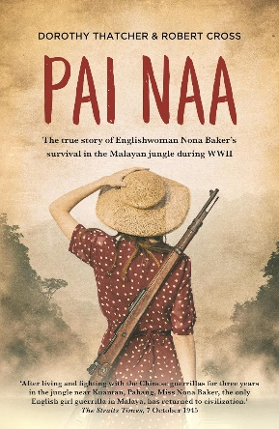**中文书名：《帕伊娜：英国女子诺娜·贝克二战期间在马来亚丛林中求生的真实故事》**

**英文书名：Pai Naa: The true story of Englishwoman Nona Baker’s**

**survival in the Malayan jungle during WWII**

**作 者：Dorothy Thatcher, Robert Cross**

**出 版 社：Monsoon Books**

**代理公司：Monsoon/ANA/Winney**

**页 数：190页**

**出版时间：2017年7月**

**代理地区：中国大陆、台湾**

**审读资料：电子稿**

**类 型：传记回忆录**

**内容简介：**

1942 年 2 月，英国在新加坡沦陷时向日本投降，几乎所有白人平民都离开了马来亚。但来自贝德福德郡邓斯特布尔的 “牧师的小女儿 ”诺娜·贝克（Nona Baker）是白人逃亡中的一个例外。诺娜·贝克和她的哥哥文（彭亨州双溪兰冰锡矿总经理）留在了马来亚丛林中，后来被中国游击队（二战后成为马来亚紧急状态中的共产主义恐怖分子）收养。

这位被称为帕伊娜（Pai Naa）的勇敢少女不畏艰险，在丛林中生活了三年，躲过了日军的追捕和间谍的出卖，最后被安全送到战争英雄弗雷迪·斯宾塞·查普曼（Freddie Spencer Chapman）的家中。诺娜·贝克剪短了头发，与男人们并肩作战，时刻面临着被发现和死亡的威胁，她与男人们一起忍受着疟疾、痢疾、脚气病、饥饿，尤其是恐惧。

**作者简介：**

在**多萝西·撒切尔（Dorothy Thatcher）和 罗伯特·克罗斯（Robert Cross）**的帮助下，《Pai Naa》一书以诺娜·贝克（Nona Baker）第一人称讲述了她的故事。诺娜·贝克（Nona Baker）是九个孩子中最小的一个，出生于邓斯特布尔的牧师之家。20 世纪 30 年代，她长兄文贝克——世界上最大锡矿的总经理航行到马来亚。当日本军队入侵马来亚时，她与中国共产党游击队一起躲进了马来亚丛林，在战争中幸存下来。

**媒体评论：**

“在彭亨州关丹附近的丛林中生活和战斗了三年之后，诺娜·贝克小姐，马来亚唯一的英国女游击队员已重返文明社会。”——《海峡时报》，1945 年 10 月 7 日

“没有比这本书更动人的丛林苦难图景了。本书所描绘的丛林艰辛和马来亚华人游击队的真实写照。如果这是一本小说，这样生动的人类忍耐力的记录会被认为难以置信。但它是真实的。”

——理查德-温斯泰德爵士，K.B.E.、C.M.G.、F.B.A.、D.LITT.

**感谢您的阅读！**

**请将反馈信息发至：版权负责人**

**Email**：[**Rights@nurnberg.com.cn**](mailto:Rights@nurnberg.com.cn)

安德鲁·纳伯格联合国际有限公司北京代表处

北京市海淀区中关村大街甲59号中国人民大学文化大厦1705室, 邮编：100872

电话：010-82504106, 传真：010-82504200

公司网址：[http://www.nurnberg.com.cn](http://www.nurnberg.com.cn/)

书目下载：<http://www.nurnberg.com.cn/booklist_zh/list.aspx>

书讯浏览：<http://www.nurnberg.com.cn/book/book.aspx>

视频推荐：<http://www.nurnberg.com.cn/video/video.aspx>

豆瓣小站：<http://site.douban.com/110577/>

新浪微博：[安德鲁纳伯格公司的微博_微博 (weibo.com)](https://weibo.com/1877653117/profile?topnav=1&wvr=6)

微信订阅号：ANABJ2002

